Sokol Hodonín a Sokolská župa Slovácká
Vás zve na
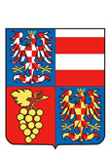

13. ročník
Turnaje v sálové kopané
o pohár starosty
v sobotu 23. 11. 2019 v 9:00 hodin

ceny pro vítěze, gulášek pro všechny
prezentace 8:40 hodin

pravidla: 4 hráči + brankář, hrací doba 2 x 10 minut

Milan Václavík v. r. Jaroslav Míšek v. r. předseda OS předseda oddílu

